7.3“重力”知识归纳练习题
一、单选题
1.下列数据中最接近事实的是（ ）
A.一张课桌的高度是1.6米 B.一个中学生的重力是500牛
C.人步行的速度是30米/秒 D.一只苹果的质量约为0.015千克
2.如图所示的情景中，物体所受重力的示意图正确的是（ ）
A. 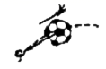 B. 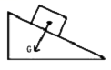 C. 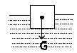 D. 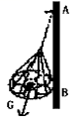
3.以下估测接近实际的是（ ）
A. 教室黑板的高度约为70dm B. 人感觉舒适的环境约20℃
C. 某中学生的重力约50N D. 课桌上的橡皮掉到地上时间约10s
4.在地球和月球上分别用天平和弹簧测力计称同一物体，则两次读数相比较( )
A. 天平不同，弹簧测力计相同 B. 天平和弹簧测力计都相同
C. 天平相同，弹簧测力计不同 D. 天平和弹簧测力计都不同
5.我国已陆续发射“天宫”二号和“天宫”三号，宇航员长时间驻留太空，宇航员在完全失重的空间站中进行体能锻炼，下述活动中，可采用的是（ ）
A. 举哑铃 B. 在跑步机上跑步 C. 用弹簧拉力器健身 D. 做引体向上
6.一个物体在月球上的重力为地球上的六分之一，有人在地球上的质量是60kg，到月球上他的身体重力为（ ）
A. 98N B. 10kg C. 588N D. 60kg
7.中国女排在2015年世界杯赛场上重夺冠军,有关排球运动说法中,错误的是（ ）
A. 运动员双脚站立时比在地上奔跑时对地面的压强小
B. 击球后,排球受惯性作用在空中飞行
C. 忽略空气阻力,空中飞行的排球只受重力作用
D. 接球时排球反方向飞出,这说明力能改变物体的运动状态
8.如图甲为盛水的烧杯，上方有弹簧测力计悬挂的圆柱体，将圆柱体缓慢下降，直至将圆柱体全部浸入水中，整个过程中弹簧测力计示数F与圆柱体下降高度h变化关系的图象如图乙所示，g取10N/kg，下列说法正确的是（ ）
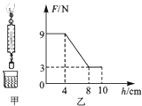
A. 圆柱体受到的重力是6N B. 圆柱体受到的最大浮力是3N
C. 圆柱体的密度是1.5×10³kg/m³ D. 当圆柱体刚好全部浸没时，下表面受到水的压强为800pa
9.关于重心，下列说法正确的是（ ）
A. 物体的重心一定在物体上
B. 只要是质量分布均匀的物体，其重心一定在物体上
C. 物体的重心与物体的质量分布和物体的形状有关
D. 用悬挂法找物体的重心时，细线一定通过物体的重心
10.一个南瓜所受的重力是30 N，它的质量是(g＝10 N/kg) （ ）
A. 300 kg B. 30 kg C. 3 kg D. 0.3 kg
11.中国语言丰富多彩，其中蕴含着许多物理知识，下列对应的物理知识不正确的是（ ）
A. 四两拨千斤﹣﹣杠杆原理 B. 镜花水月﹣﹣平面镜成的像是虚像
C. 落叶归根﹣﹣地球上的所有物体都受到重力作用 D. 站着不如躺着﹣﹣躺着对地面的压力比站立时小
12.如图是课本上的一些演示实验或插图，下列说法错误的是（ ）
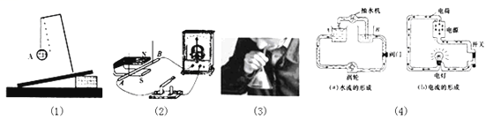​
A. 不断改变图（1）中斜面的倾角，可以得出的结论是：重力方向始终是竖直向下的
B. 按如图（2）所示的线路连接完毕后，只需将导体棒AB在磁场中做切割磁感线运动，就可以使电表指针偏转
C. 利用图（3）研究流体压强与流速的关系时，研究对象是乒乓球
D. 利用图（4）来认识电流时，我们用到的研究方法是类比法
13.下面是同学们在以“假如……”为主题的讨论中提出的看法,正确的是
A. 假如失去摩擦力，人走路可以健步如飞 B. 假如失去摩擦力，吹一口气能让静止的火车运动
C. 假如失去了重力，绳子无法把东西扎紧 D. 假如失去了重力，玻璃杯掉到水泥地上会破碎
14.下列图象中能用来表示物体的重力跟质量关系的是（ ）
A. 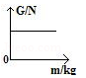 B. 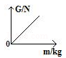 C. 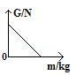 D. 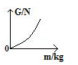
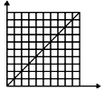
15.如图所示，是我们常见的图象，这种图象如果在横纵坐标加上适当的物理量及单位，描述错误的是（ ）
A. 匀速直线运动中路程s与时间t的关系
B. 同种物质，物体的质量m与体积V的关系
C. 物体所受重力G与质量m的关系
D. 某一导体的电阻R与其两端电压U的关系
二、填空题
16.人走路时向后蹬地，就能获得向前的动力，这是因为物体间力的作用是________．建筑工人在砌砖时常常利用悬挂重物的细线来检查所砌的墙壁是否竖直，所依据的物理知识是________．
17.如图所示，用弹簧测力计测一物体所受重力的大小。由图可知，物体所受重力为________N，重力的施力物体是________。
18.小球体积为，它在水中时受到的浮力是0.9牛，如果把它放在酒精中，当球静止时，受到的支持力是________ 牛。小球的密度是________ 。（ｇ＝10N/kg）
19.不倒翁不倒的道理主要是使其________处在较低的位置，当它倾斜时靠不倒翁的________力使其竖起．如果不倒翁重200N静止时支持力是________．
20.一个盛水的平底茶杯，质量,450g，底面积为50cm² ， 放在水平桌面上，杯子和水所受的重力为________ N(g取10N/kg)，杯子对桌面的压强为________ Pa.
21.重力的方向
小组讨论重力的方向，本小组认为重力的方向是________理由：________．
观察图，归纳重力的方向是________．
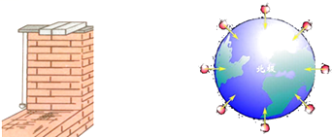
22.月球对它表面附近的物体也有引力，这个力大约是地球对地面附近同一物体引力的 ．一个连同随身装备共90kg的宇航员，在月球上质量为________ kg，重为________ N．（g=10N/kg）
23.把一个质量为60g、体积为100cm³的物块，轻放入盛满水的烧杯中，当物块静止时，溢出水的质量m₁=________g；当把此物块轻放入盛满酒精的烧杯中，物块静止时，溢出酒精的质量为m₂________m₁（选填“＞”、“=”或“＜”）．（酒精密度为0.8×10³kg/m³ ， 烧杯足够大．）
24.如图所示，是水平仪放置于某桌面上时的情形，它是利用了________的原理；此时说明桌面________面较高．（选填“左”或“右”）
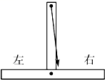
25.如图所示的装置是用来探究重力方向的。实验中发现，随着β角的改变，α角也跟着改变，而悬线OA的方向始终________（选填“不变”或“改变”），同时需________。据此可知，重力方向总是________。
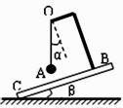
三、解答题
26.某同学体重490N，他的质量是多少千克。

27.我国自主研发的涡桨支线飞机“新舟600”质量为20t，以时速为600km/h的水平匀速飞行，着陆后轮子与水平地面接触的总面积约为1m²。（g取10N/kg）请问：
（1）飞机受到的重力是多大？
（2）飞机水平飞行时受到的升力的多大？

四、作图题
28.如图所示，一个足球静止在水平地面上，请画出它受力的示意图.
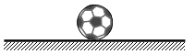
29.如图，观光缆车沿轨道斜向上做匀速直线运动，画出车中重物A所受力的示意图。
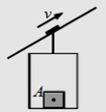
30.如图所示，汤匙受到的重力为 1N 请在图中画出汤匙所受重力的示意图．
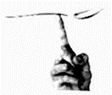

参考答案及解析部分
一、单选题
1.【答案】B 2.【答案】C 3.【答案】B 4.【答案】C 5.【答案】C 6.【答案】A 7.【答案】B
8.【答案】C 9.【答案】C 10.【答案】C 11.【答案】D 12.【答案】B 13.【答案】B 14.【答案】B
15.【答案】D
二、填空题
16.【答案】相互的；重力的方向竖直向下
17.【答案】2.4；地球
18.【答案】0.1；9X10²
19.【答案】重心；重；200N
20.【答案】4.5；900
21.【答案】竖直向下；悬挂重物的绳子，静止时总是竖直向下的；竖直向下、指向地心的
22.【答案】90；150
23.【答案】60；=
24.【答案】重力的方向总是竖直向下；左
25.【答案】不变；观察悬线OA与水平面是否垂直；竖直向下
三、解答题
26.【答案】解：由 可得， 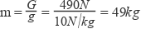
所以体重为490N的同学，他的质量是49kg。
27.【答案】解：（1）飞机的质量m=20t=2×10⁴kg；飞机受到的重力是G=mg=2×10 ⁴kg×10N/kg=2×10⁵N；
（2）飞机水平匀速飞行，处于平衡状态，在竖直方向上受平衡力作用，飞机水平飞行时受到的升力：F=G=2×10⁵N；
答：（1）飞机受到的重力是2×10⁵N；
（2）飞机水平飞行时受到的升力是2×10⁵N；
四、作图题
28.【答案】解：如图所示：
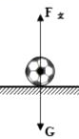
重力G的示意图1分；支持力F支1分；力的大小相等1分；共3分.
29.【答案】解：如图所示：
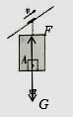
30.【答案】解：如图所示：
